2020国家公务员面试之-统计局考情
一、职能
国家经济的晴雨表，方针政策的重要依据
二、基本考情
1.面试形式：一般为结构化面试，2013年以前采用普通结构化题，2014—2020年均采用材料题。重难点：统计调查、图表分析、统计工作实务、统计调查专业知识、热点知识储备。
2.面试题量：每天一套题，每套四道题目。
3.面试时间：一般场外看材料15分钟;场内作答时间20分钟，时间包干制。
4.考查方式：听题;材料或允许带进考场或场内另行准备一份。
5.专业性：了解国家统计局调查总队工作实务，学会统计数据分析技巧，熟知统计调查专业知识，掌握统计调查误差控制。
三、2021面试新变化预测
1.材料主题更加宏观，对于考生的热点知识储备量要求更高;
2.专业知识考查范围加大，对于考生专业性要求更高;
3.提问灵活度及题型杂糅度明显提升，作答难度更高;
四、专业性特点
1.区别传统文字材料，常设统计数据图表。材料中几乎每篇必有统计图表，着重关注考生的数据敏感性、数据分析及解读能力。
2.区别普通情景问题，重视统计工作实务。国家统计局调查总队会将许多统计工作实际情景结合沟通能力、应变能力甚至综合分析能力进行考查，旨在了解考生对统计工作常识的了解程度。
3.区别传统调研题目，关注结果真实有效。国家统计局调查总队每年必考“统计调查”题目，且尤为关注考生对于如何保证调查结果的真实有效的思考。
4.区别传统考查方式，题型设问灵活多变。国家统计局调查总队经过了5年的自主命题，命题水平逐步提升，题型的杂糅度、题目考查的知识量、提问的灵活度逐年攀升。
五、体现专业特色试题
【试题】
材料：会上，三名调查员就如何开展本次调查提出各自的想法：小张说，由于农民工进程务工从事最多的行业就是建筑业，我们只需随机调查一定数量的规模以上的建筑业即可，这样既节约时间又能使调查更有针对性;小赵说，我们应该兼顾各个行业，如建筑业、服务业、餐饮业等，并随机抽选几个企业，由企业领导协助组织员工以召开座谈会的方式进行调查，这样更加高效、便捷;小王说，本次调查重在了解农民工落户等工作的开展情况，调查内容应主要包括农民工个人基本信息、进城务工的年限、农民工迁入的意愿、迁入过程中存在的困难等农民工的相关信息，并可以采用问卷与访谈相结合的方式开展调查。
问题：
请你对材料中三名调查员的调查方案进行点评，并提出自己的看法和建议。
六、重难点问题分析及对策
(一)如何应对关于统计工作实务的考查
【对应考题再现】
场景一：小王到居民周师傅家收记账本时，周师傅跟小王说，之前统计局公布的企业职工月平均工资是4365元，但是他每月领到手的工资只有3800元，在单位已经排中上等了，公布数据跟实际差距太大。周师傅质疑统计的数据不准确，因此认为辛苦记账没有价值，以后不愿意继续记账了。
问题：
结合材料，针对场景一中周师傅提出的质疑，谈谈你的看法。
【考生常见问题】
1.作答针对性、准确性低。缺乏对于统计工作实务、常见统计数据指标的了解，容易导致认识错误或解释欠缺说服力;
2.谈看法只能就题论题。缺乏对于统计调查员的权力职责及当前统计工作发展趋势的了解，难以对统计工作(数据解读、数据公布)提出合理化建议。
【解决办法】
1.需要结合工资性收入、平均工资等指标的基本含义来分析导致周师傅疑惑的原因;
2.需要结合当前国家统计局关于数据公布、常识宣传的优秀做法及创新举措、规定，就周师傅的疑惑为未来统计工作应如何避免此类问题提出可行性建议;
3.在备考总围绕部门介绍、统计法规、高频词汇等进行深入钻研，提升考生作答的准确性及专业性。
(二)如何应对关于统计图表分析的考查
【对应考题再现】
材料：
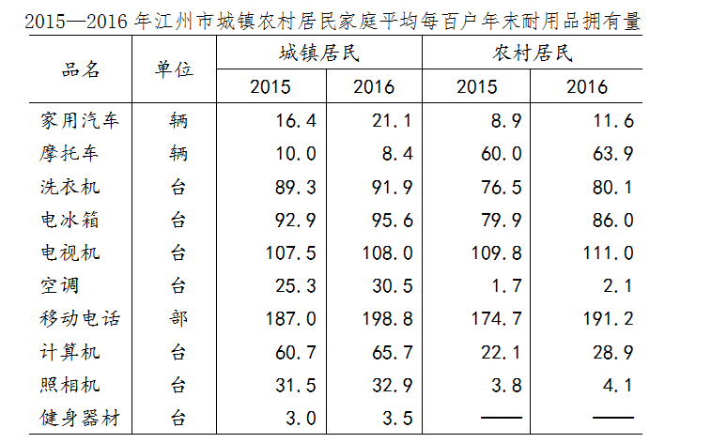
问题：
针对材料三中的数据表，你能得出什么结论?
【考生常见问题】
1.面对繁多的数据无从下手，缺乏一定的分析方法;
2.分析数据只能看到表面，分析结论过于简单、空洞;
3.答题时表达逻辑混乱，难以清晰有条理的表达对于图表的理解。
【解决办法】
1.熟练掌握统计表分析题目的审题方法，全面把握统计表内的各项信息;
2.合理补充社会实际、储备相关社会热点，避免统计图表分析空洞、浅显;
3.熟练掌握此类题目的作答思路，表述逻辑清晰明了，体现必要的统计分析思维方式。
(三)如何应对关于统计结论辨析的考查
【对应考题再现】
某市对50人进行抽样回访后，发现居民垃圾分类参与率从此前的70%下降到了50%左右。有人说，这个数据意味着该市垃圾分类试点工作的失败。你认可这种说法吗?请说明理由。
【考生常见问题】
1.对“试点工作的失败”理解不到位，难以找到“题干结论”的破绽;
2.对“数据分析”的科学性、准确性把握不足，难以找到“题干结论”得出的错漏之处;
3.说明理由肤浅表面，缺乏说服力。
【解决办法】
1.熟练掌握影响数据结论准确性的各项因素，使此类问题的分析更加全面、准确;
2.掌握此类问题的作答思路和分析维度，避免分析角度单一;
(四)统计调查
【对应考题再现】
市环保局委托调查总队对本市城市垃圾分类情况进行调查，假如你是此次调查负责人，你如何确保调查数据真实有效?
【考生常见问题】
1.调研内容空洞，难以具体展开;
2.缺乏对影响调查结果真实有效的因素的了解，作答针对性不强，或容易作答套路。
【解决办法】
1.熟练掌握影响调查结果真实有效的各项要素及相关操作要求;
2.熟练掌握各类型常考调查类型的内容展开方法;
3.熟练掌握统计调查题目的作答原理，并能够个性化表述;
(五)调查方案辨析
【对应考题再现】
材料：
为了摸清全市人民的生活质量和水平，江州市统计局调查队决定对该市市民耐用品拥有量展开调研。在调查方案设计过程中，调查队的三个队员产生了不同意见。
小赵认为:本市人口有50万，应该选取10万人口作为调查对象，时间历时3个月，这样数据比较准确。小李认为:应该在本市随机抽取50个人进行调查，这样可以简单快捷地调查出结果，调查10万人太复杂、耗时了。小王认为:我们应该通知社区，由社区工作人员帮忙把居民集中在老年人活动会议室，再由我们进行问卷调查。调查队队长对他们三个人的想法进行了点评，并提出了改进意见。
问题：
结合材料，请对三位调查员的调查方案做出评价，并提出改进意见。
【考生常见问题】
1.对抽样调查方法的使用、住户调查的工作流程、调查样本量选择、时限确定的原则不了解，不能准确发现三位队员设计方案的问题;
2.提出的改进意见空洞表面，缺乏指导性。
【解决办法】
1.熟练掌握影响调查结果真实有效的各项要点及相关操作要求;
2.熟练掌握统计调查中样本选取的各类方式及适用范围;
3.熟练掌握国家统计局各项主要的专项调查的工作实务知识。

